台江國家公園水域遊憩活動申請須知
台江國家公園管理處103.7.15營江解字第1036880879號令訂定
台江國家公園管理處110.2.22營江解字第1100001094號令修正，自即日生效
台江國家公園管理處111.5.6營江解字第1111004132號令修正第5點及第4點附件2，自即日生效
- 台江國家公園管理處（以下簡稱本處）為執行台江國家公園區域內禁止事項第十一點規定，以受理申請及管理所轄台江國家公園園區（以下簡稱本園區）內水域遊憩活動，確保民眾安全，並落實生態保育及永續利用之理念，特訂定本須知。
- 生態保護區、史蹟保存區、特別景觀區(「特一-北汕尾濕地特別景觀區」及「特五-曾文溪口特別景觀區」部分公共河道水域除外)，禁止從事各類水域遊憩活動。
特別景觀區之「特一-北汕尾濕地特別景觀區」、「特五-曾文溪口特別景觀區」部分公共河道水域，一般管制區之「管一-鹽水溪水域一般管制區」部分水域、「管八-七股潟湖一般管制區」水域應向本處申請核准後始得從事水域遊憩活動(詳如附件一：計畫示意圖)。
非屬前二項規定之公有公共水域得免經申請核准從事水域遊憩活動使用。
- 本園區陸域範圍之水域遊憩活動容許項目：
(一)手划船、獨木舟、立式划槳或其他屬非機械動力器具之水域遊憩項目。
(二)其他經本處許可或核准之水域遊憩活動。
- 申請人應檢具申請表及承諾書（附件二）、申請人身分證明文件影本、立案或登記證明文件影本(以單位或團體申請者)等相關資料於活動日前十個工作天(如未涉及其他管有單位審核權責時得縮短為五個工作天)向本處申請水域遊憩活動。
- 水域遊憩活動，除經本處許可或核准者外，應依據交通部中央氣象局（下稱中央氣象局）公告臺南市日出日沒時刻表，每日日出後三十分鐘至日沒前三十分鐘之時間進行。
- 有下列情形之一者，本處得暫停水域遊憩活動：
(一)中央氣象局發布海上或陸上颱風警報，並將本處所轄水域列入警戒區域。
(二)中央氣象局預測平均風速達七級（13.9~17.1m/s）、陣風達八級（17.2~20.7m/s）以上，或浪高六公尺以上。
(三)發生地震經中央氣象局發布海嘯警報時。
- 於本園區從事水域遊憩活動，應注意下列事項：
(一)未滿十二歲兒童從事水域遊憩活動時，應由成人陪同。
(二)操作乘騎手划船、獨木舟、立式划槳及其他經本處許可或核准之各類活動器具從事水域遊憩活動者，應穿著救生衣。
(三)飲用含酒精成分飲料後，不得從事水域遊憩活動。
(四)從事手划船、獨木舟及立式划槳等活動，不得單人單艘進行，活動時至少一人應備置救援及通報機制之無線通訊器材。活動前須充分了解器具功能，並確實穿戴救生衣及口哨，活動時不得脫下救生衣或解開其扣環與連接帶。
(五)應先衡酌自身健康狀況及體能是否適宜從事水域遊憩活動。
(六)應隨時注意潮汐、海象、氣象變化及中央氣象局天氣警特報資訊。
(七)使用各種活動器具從事水域遊憩活動，不得超過該器具之原設計乘載人數。
(八)參加活動，應確認主辦單位之合格證照及所提供之安全裝備有效性。
(九)本園區部分水域有觀光管筏、漁業兼營娛樂漁筏或漁民船筏通行及作業，從事水域遊憩活動時應注意主動避讓並保持安全距離。
八、 帶客於本園區從事水域遊憩活動，除應遵守本須知第七點所列注意事項外，同時應遵守下列事項：
(一)從事水域遊憩活動或提供場地、器具供遊客從事水域遊憩活動而具營利性質者，應依據水域遊憩活動管理辦法第十條規定為遊客投保相關保險。
(二)從事活動前應充分熟悉活動區域之情況，並確實告知參與活動者，包括活動時間之限制、水流流速、氣象、風向、危險區域等教育宣導，與生態保育觀念及相關規定。
(三)應提供保養良好、無損壞之器具及裝備，於活動前向參與活動者就設備詳加說明及示範，且不得於活動中棄置參與活動者不顧或任其脫隊單獨活動。
(四)如應穿戴救生衣時應提供合身及附有口哨之救生衣，並備妥救護藥品、設備與配置救生人員（攜帶救生浮標）及救護技術人員。
(五)從事手划船、獨木舟及立式划槳水域遊憩活動，應編組進行，並有一人為領隊，每組以二十人或十艘活動器具為上限。
(六)發生緊急危難事件時，應採取適當之安全救援措施，並同時向消防單位、海巡單位及本處通報。

附件一：計畫示意圖
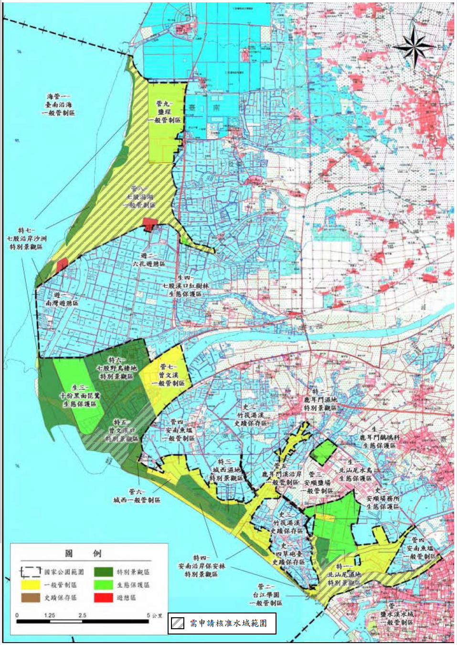
台江國家公園計畫（第一次通盤檢討）分區計畫示意圖（陸域）
說明：本圖標示網斜線區域，包含｢特一-北汕尾濕地特別景觀區」、｢特五-曾文溪口特別景觀區」部分公共河道水域，｢管一-鹽水溪水域一般管制區」部分水域、｢管八-七股潟湖一般管制區」水域，因與臺南市四草水域觀光管筏、臺南市潟湖區兼營娛樂漁業舢舨漁筏或漁船航行範圍重疊，需經申請核准始得從事水域遊憩活動。

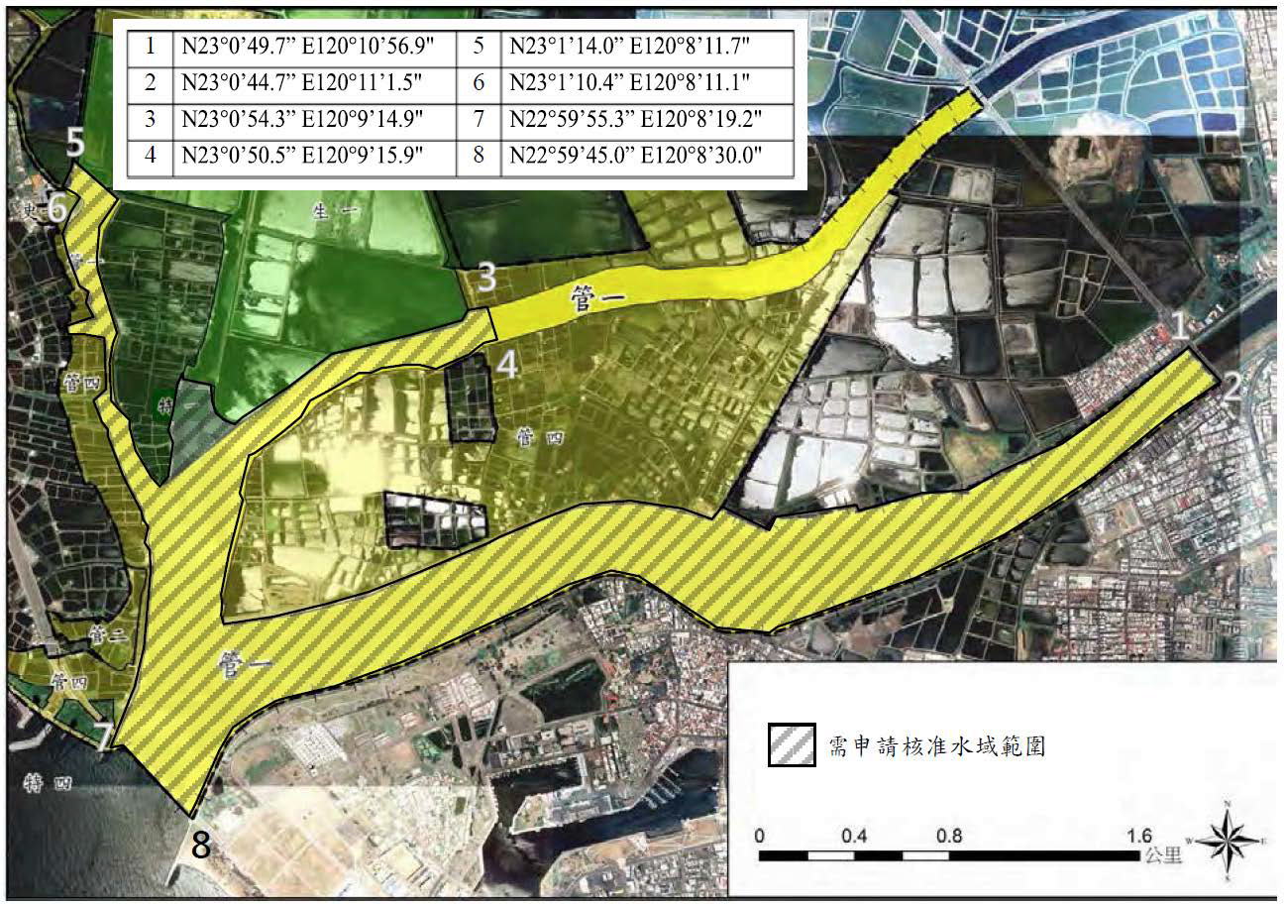
｢管一-鹽水溪水域一般管制區」及｢特一-北汕尾濕地特別景觀區」需經申請核准水域遊憩活動範圍

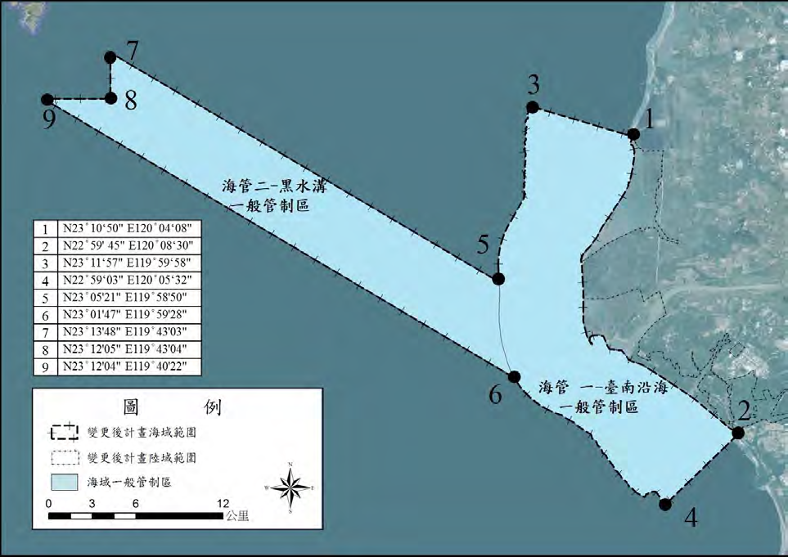
｢海管一-臺南沿海一般管制區」及｢海管二-黑水溝一般管制區」範圍示意圖
附件二
台 江 國 家 公 園 水 域 遊 憩 活 動 申 請 書
申請人  （單位）  基本資料 | 1.申請人姓名 |  | 2.身分證字號
申請人  （單位）  基本資料 | 3.申請單位名稱
申請人  （單位）  基本資料 | 4.立案登記字號
申請人  （單位）  基本資料 | 5.代表人姓名
申請人  （單位）  基本資料 | 6.通訊住址
申請人  （單位）  基本資料 | 7.聯絡電話 |  | 8.傳 真
申請人  （單位）  基本資料 | 9.電子郵件
活動  說明 | 10.活動名稱
活動  說明 | 11.是否為帶客活動 | □是 □否
活動  說明 | 12.是否具營利性質 | □未具營利性質 □帶客具營利性質
活動  說明 | 13.活動時間
活動  說明 | 14.活動總人數
活動  說明 | 15.活動範圍（含陸域及水域位置）
活動  說明 | 16.活動流程及內容
活動  說明 | 17.安全及救護措施
活動  說明 | 18.保險
活動器具項目說明 | 19.器具項目名稱
活動器具項目說明 | 20.數量
活動器具項目說明 | 21.上下岸位置及航線
承 諾 書
茲承諾遵守下列事項：
一、申請人（單位）願遵守台江國家公園管理處核准內容及台江國家公園水域遊憩活動申請須知規定，於許可活動區域內進行活動，不得逾越申請範圍或擅增活動內容。
二、不得污染水質或刻意擾動生態。
三、不妨礙既有在地觀光管筏、兼營娛樂漁業漁筏通行、漁民作業或他人合法權益。
四、本活動一切安全事宜，均由申請人（單位）自行負責，並應落實緊急救護應變措施。
如違反上述承諾事項，申請人（單位）同意台江國家公園管理處得隨時終止水域活動之進行，除由相關主管機關依法究責外，申請人（單位）並願負擔恢復原狀及損害賠償之責任。
此致
台江國家公園管理處
申請單位：
申請人：（簽章） 年 月 日

申請填載說明：

1.於台江國家公園應申請核准水域從事水域遊憩活動，請於活動日前10個工作天提出申請（如未涉及其他管有單位審核權責時得縮短為5個工作天），至少2人（含）以上結伴從事水域遊憩活動。
2.以個人代表申請每次以不超過10艘器具或20人為限。
3.應填載活動主辦（聯絡）人資料，活動範圍或動線圖說應詳細註明。如屬個人申請時申請書表項次第3-5項免填。
4.活動流程及內容，得以活動企劃書替代。
5.安全及救護措施係指配置救生衣、通訊器材、專業救生及救護人員等措施，並應符合活動需求。
6.保險欄位請填載本活動辦理保險投保情形及額度。
7.申請人除需填載申請表及承諾書外，需檢附相關文件：
（1）申請人身分證明文件影本。
（2）以單位/團體方式申請需檢附立案登記證明文件。
（3）帶客具營利性質者需檢附保險證明文件影本。
（4）帶客活動者需檢附安全人員（救生、救護）證照影本。（得以專業公司或醫療院所參與函替代）
（5）如上下岸涉及私人土地或其他機關產權管理權責，應檢附該管有單位同意文件。
8.如有填載疑義請逕向本處解說教育課洽詢瞭解。

